EXMO. SENHOR PRESIDENTE DA CÂMARA MUNICIPAL DE SUMARÉ

Indico ao Excelentíssimo Senhor Prefeito Municipal, junto ao departamento competente, no sentido de providenciar a recuperação do pavimento das ruas internas do Cemitério Municipal, bem como prover as novas ruas de guias e sarjetas além da sua pavimentação.

**Justificativa:** Tal indicação se justifica tendo em vista que o referido pavimento existente se encontra com alto grau de deterioração necessitando assim de sua recuperação para melhor acolher as pessoas que tem naquele local seus entes queridos sepultados.

Com relação a construção de guias e sarjetas nas novas áreas ampliadas do cemitério se faz necessário para receber a obra de pavimentação, provendo assim todo o cemitério de acessibilidade aos seus usuários.

Sala de Sessões, 06 de Maio de 2021.

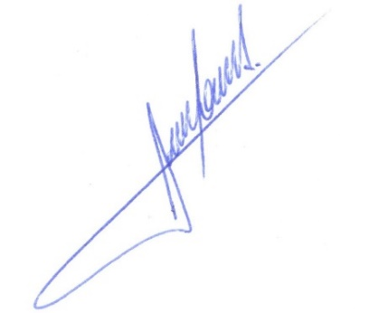

**RODRIGO DORIVAL GOMES**

Vereador

Cidadania